POLITECHNIKA ŚWIĘTOKRZYSKA W KIELCACH
WYDZIAŁ ELEKTROTECHNIKI, AUTOMATYKI I INFORMATYKI
Inżynieria Systemów Informacyjnych - Projekt
Wykonanie: Anna Wojtasińska | Nr albumu: 092836
Temat projektu: Platforma edukacyjna z kursami online

- Wstęp
  - Cel projektu
Celem projektu było stworzenie aplikacji webowej w tematyce systemów informacyjnych dla firm (produkcja, handel, usługi), która:
- Implementuje wzorzec MVC/REST API
- Zawiera funkcjonalność:
  - logowania z użyciem social media (OAuth2)
  - Integrację z systemem płatności elektronicznych (Sandbox).
  - Możliwość zatwierdzenia płatności offline przez administratora.
  - Zawiera automatyczne testy jednostkowe oraz integracyjne

  - Zastosowane technologie
- Język programowania: Java z frameworkiem Spring Boot
- Baza danych: PostgreSQL
- Uwierzytelnianie z użyciem social media: OAuth 2.0
- System płatności elektronicznych: Stripe Sandbox
- System kontroli wersji: GitHub

- Opis
Platforma edukacyjna, na której użytkownik może zakupić dostęp do kursów online, śledzić swoje postępy oraz sprawdzić zdobytą przez siebie wiedzę za pomocą quizów.

- Architektura
  - Zastosowany wzorzec MVC / REST API

Projekt został zrealizowany w Java Spring Boot opiera się na architekturze warstwowej zgodnej z założeniami wzorca MVC oraz komunikacji REST API.
Struktura projektu została podzielona w następujący sposób:
- Warstwa kontrolerów REST - Controller
Przykład: UserController
package org.example.backend.controller;
import org.example.backend.entity.User;
import org.example.backend.service.UserService;
import org.springframework.http.ResponseEntity;
import org.springframework.web.bind.annotation.*;
import org.springframework.security.core.annotation.AuthenticationPrincipal;
import org.springframework.security.oauth2.core.user.OAuth2User;
import java.util.Map;
import java.util.List;
@RestController
@RequestMapping("/users")
public class UserController {
private final UserService service;
public UserController(UserService service) {
this.service = service;
}
@PostMapping
public ResponseEntity<User> create(@RequestBody User user) {
return ResponseEntity.ok(service.create(user));
}
@GetMapping
public ResponseEntity<List<User>> getAll() {
return ResponseEntity.ok(service.getAll());
}
@GetMapping("/{id}")
public ResponseEntity<User> getById(@PathVariable Long id) {
return ResponseEntity.ok(service.getById(id));
}
@PutMapping("/{id}")
public ResponseEntity<User> update(
@PathVariable Long id,
@RequestBody User user
) {
return ResponseEntity.ok(service.update(id, user));
}
@DeleteMapping("/{id}")
public ResponseEntity<Void> delete(@PathVariable Long id) {
service.delete(id);
return ResponseEntity.noContent().build();
}
@GetMapping("/me")
public ResponseEntity<User> me(@AuthenticationPrincipal OAuth2User oauthUser) {
if (oauthUser == null) {
return ResponseEntity.status(401).build();
}
User user = service.findOrCreateGoogleUser(
oauthUser.getAttribute("email"),
oauthUser.getAttribute("name"),
oauthUser.getAttribute("picture"),
oauthUser.getAttribute("sub"),
oauthUser.getAttribute("email_verified")
);
return ResponseEntity.ok(user);
}
}

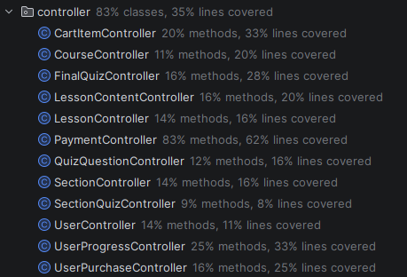

- Warstwa logiki biznesowej - service
Przykład: UserService
package org.example.backend.service;
import org.example.backend.entity.User;
import org.example.backend.repository.UserRepository;
import org.springframework.stereotype.Service;
import java.util.List;
@Service
public class UserService {
private final UserRepository repo;
public UserService(UserRepository repo) {
this.repo = repo;
}
public User create(User user) {
return repo.save(user);
}
public List<User> getAll() {
return repo.findAll();
}
public User getById(Long id) {
return repo.findById(id)
.orElseThrow(() -> new RuntimeException("User not found with id: " + id));
}
public User update(Long id, User newUser) {
User existing = getById(id);
existing.setEmail(newUser.getEmail());
existing.setName(newUser.getName());
existing.setAvatarUrl(newUser.getAvatarUrl());
existing.setBio(newUser.getBio());
existing.setIsActive(newUser.getIsActive());
existing.setEmailVerified(newUser.getEmailVerified());
return repo.save(existing);
}
public void delete(Long id) {
if (!repo.existsById(id)) {
throw new RuntimeException("User not found with id: " + id);
}
repo.deleteById(id);
}
public User findOrCreateGoogleUser(
String email,
String name,
String avatarUrl,
String providerId,
Boolean emailVerified
) {
return repo.findByEmail(email)
.map(existing -> {
existing.setName(name);
existing.setAvatarUrl(avatarUrl);
existing.setEmailVerified(emailVerified);
existing.setProvider("google");
existing.setProviderId(providerId);
return repo.save(existing);
})
.orElseGet(() -> {
User user = new User();
user.setEmail(email);
user.setName(name);
user.setAvatarUrl(avatarUrl);
user.setEmailVerified(emailVerified);
user.setProvider("google");
user.setProviderId(providerId);
user.setIsActive(true);
return repo.save(user);
});
}
}
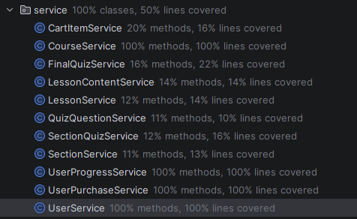
- Warstwa dostępu do danych - repository
Przykład: UserRepository
package org.example.backend.repository;
import org.example.backend.entity.User;
import org.springframework.data.jpa.repository.JpaRepository;
import java.util.Optional;
public interface UserRepository
extends JpaRepository<User, Long> {
Optional<User> findByEmail(String email);
}
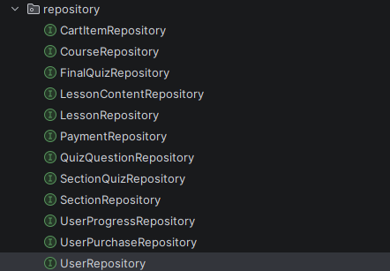
- Warstwa modelu danych - entity
Przykład: User
package org.example.backend.entity;
import jakarta.persistence.*;
import java.time.LocalDateTime;
@Entity
@Table(name = "users")
public class User {
@Id
@GeneratedValue(strategy = GenerationType.IDENTITY)
private Long id;
@Column(nullable = false, unique = true, length = 255)
private String email;
@Column(nullable = false)
private String name;
@Column(name = "avatar_url")
private String avatarUrl;
@Column(columnDefinition = "TEXT")
private String bio;
@Column(name = "is_active")
private Boolean isActive = true;
@Column(name = "email_verified")
private Boolean emailVerified = false;
@Column(name = "provider")
private String provider = "google";
@Column(name = "provider_id")
private String providerId;
@Column(nullable = false)
private String role = "USER";
@Column(name = "created_at", updatable = false)
private LocalDateTime createdAt;
@Column(name = "updated_at")
private LocalDateTime updatedAt;
public User() {}
@PrePersist
public void onCreate() {
this.createdAt = LocalDateTime.now();
this.updatedAt = LocalDateTime.now();
if (this.role == null) {
this.role = "USER";
}
}
@PreUpdate
public void onUpdate() {
this.updatedAt = LocalDateTime.now();
}
public Long getId() {
return id;
}
public String getEmail() {
return email;
}
public void setEmail(String email) {
this.email = email;
}
public String getName() {
return name;
}
public void setName(String name) {
this.name = name;
}
public String getAvatarUrl() {
return avatarUrl;
}
public void setAvatarUrl(String avatarUrl) {
this.avatarUrl = avatarUrl;
}
public String getBio() {
return bio;
}
public void setBio(String bio) {
this.bio = bio;
}
public Boolean getIsActive() {
return isActive;
}
public void setIsActive(Boolean active) {
isActive = active;
}
public Boolean getEmailVerified() {
return emailVerified;
}
public void setEmailVerified(Boolean emailVerified) {
this.emailVerified = emailVerified;
}
public String getProvider() {
return provider;
}
public void setProvider(String provider) {
this.provider = provider;
}
public String getProviderId() {
return providerId;
}
public void setProviderId(String providerId) {
this.providerId = providerId;
}
public String getRole() {
return role;
}
public void setRole(String role) {
this.role = role;
}
public LocalDateTime getCreatedAt() {
return createdAt;
}
public LocalDateTime getUpdatedAt() {
return updatedAt;
}
}
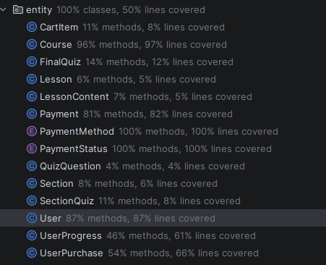
- Konfiguracja aplikacji - Config
Przykład: SecurityConfig
package org.example.backend.config;
import java.util.List;
import org.springframework.context.annotation.Bean;
import org.springframework.context.annotation.Configuration;
import org.springframework.security.config.Customizer;
import org.springframework.security.config.annotation.web.builders.HttpSecurity;
import org.springframework.security.crypto.bcrypt.BCryptPasswordEncoder;
import org.springframework.security.crypto.password.PasswordEncoder;
import org.springframework.security.web.SecurityFilterChain;
import org.springframework.web.cors.CorsConfiguration;
import org.springframework.web.cors.CorsConfigurationSource;
import org.springframework.web.cors.UrlBasedCorsConfigurationSource;
@Configuration
public class SecurityConfig {
@Bean
public PasswordEncoder passwordEncoder() {
return new BCryptPasswordEncoder();
}
@Bean
public SecurityFilterChain filterChain(HttpSecurity http) throws Exception {
http
.cors(Customizer.withDefaults())
.csrf(csrf -> csrf.disable())
.authorizeHttpRequests(auth -> auth
.requestMatchers(
"/",
"/login/**",
"/oauth2/**",
"/api/courses/**",
"/api/sections/**",
"/api/lessons/**",
"/api/quizzes/**",
"/api/payments/checkout",
"/api/payments/confirm-stripe",
"/api/payments/offline",
"/courses/**"
).permitAll()
.requestMatchers(
"/users/me",
"/api/cart/**",
"/api/purchases/**",
"/api/progress/**",
"/api/section-quizzes/**"
).authenticated()
.anyRequest().authenticated()
)
.oauth2Login(oauth2 -> oauth2
.defaultSuccessUrl(
"http://localhost:5173/dashboard",
true
)
)
.logout(logout -> logout
.logoutSuccessUrl("http://localhost:5173")
);
return http.build();
}
@Bean
public CorsConfigurationSource corsConfigurationSource() {
CorsConfiguration configuration =
new CorsConfiguration();
configuration.setAllowedOrigins(
List.of("http://localhost:5173")
);
configuration.setAllowedMethods(
List.of(
"GET",
"POST",
"PUT",
"DELETE",
"OPTIONS"
)
);
configuration.setAllowedHeaders(
List.of("*")
);
configuration.setAllowCredentials(true);
UrlBasedCorsConfigurationSource source =
new UrlBasedCorsConfigurationSource();
source.registerCorsConfiguration(
"/**",
configuration
);
return source;
}
}


  - Baza danych
Warstwa danych została zrealizowana przy użyciu relacyjnej bazy danych PostgreSQL. Dostęp do danych realizowany jest przez Spring Data JPA, które mapuje encje aplikacji na tabele bazy danych.
Przechowywane są między innymi informacje dotyczące:
- użytkowników,
- kursów,
- lekcji,
- quizów,
- płatności,
- zakupów,
- postępu użytkownika.

Model danych został zaprojektowany jako relacyjna baza danych PostgreSQL. Centralnym elementem modelu jest encja users, która przechowuje informacje o użytkownikach systemu. Z użytkownikiem powiązane są dane dotyczące zakupionych kursów, płatności, zawartości koszyka oraz postępów w nauce.
Struktura kursów została odwzorowana hierarchicznie. Encja courses reprezentuje kursy dostępne w systemie. Każdy kurs składa się z wielu sekcji (sections), które zawierają lekcje (lessons). Treść lekcji przechowywana jest w tabeli lesson_content.
Zastosowano dwa rodzaje quizów: quizy przypisane do sekcji (section_quizzes) oraz quiz końcowy (final_quizzes). Pytania testowe przechowywane są w tabeli quiz_questions.
Proces sprzedaży kursów obsługiwany jest przez tabele cart_items, payments oraz user_purchases, natomiast informacje o postępach użytkownika przechowywane są w tabeli user_progress.

Najważniejsze tabele:
Tabela | Opis
users | Dane użytkowników oraz informacje wykorzystywane podczas logowania.
courses | Informacje o dostępnych kursach.
sections | Sekcje należące do kursów.
lessons | Lekcje przypisane do sekcji.
lesson_content | Treść poszczególnych lekcji.
section_quizzes | Quizy przypisane do sekcji kursów.
quiz_questions | Pytania należące do quizów.
final_quizzes | Quiz końcowy przypisany do kursu.
cart_items | Pozycje znajdujące się w koszyku użytkownika.
payments | Informacje o zrealizowanych płatnościach.
user_purchases | Zakupione przez użytkowników kursy.
user_progress | Informacje o postępach użytkowników w kursach.

Najważniejsze relacje
- User (1:N) CartItem
- User (1:N) Payment
- User (1:N) UserPurchase
- User (1:N) UserProgress
- Course (1:N) Section
- Section (1:N) Lesson
- Lesson (1:1) LessonContent
- Section (1:N) SectionQuiz
- SectionQuiz (1:N) QuizQuestion
- Course (1:1) FinalQuiz
- FinalQuiz (1:N) QuizQuestion
- Course (1:N) Payment
- Course (1:N) CartItem

Niżej przedstawiono diagram ERD

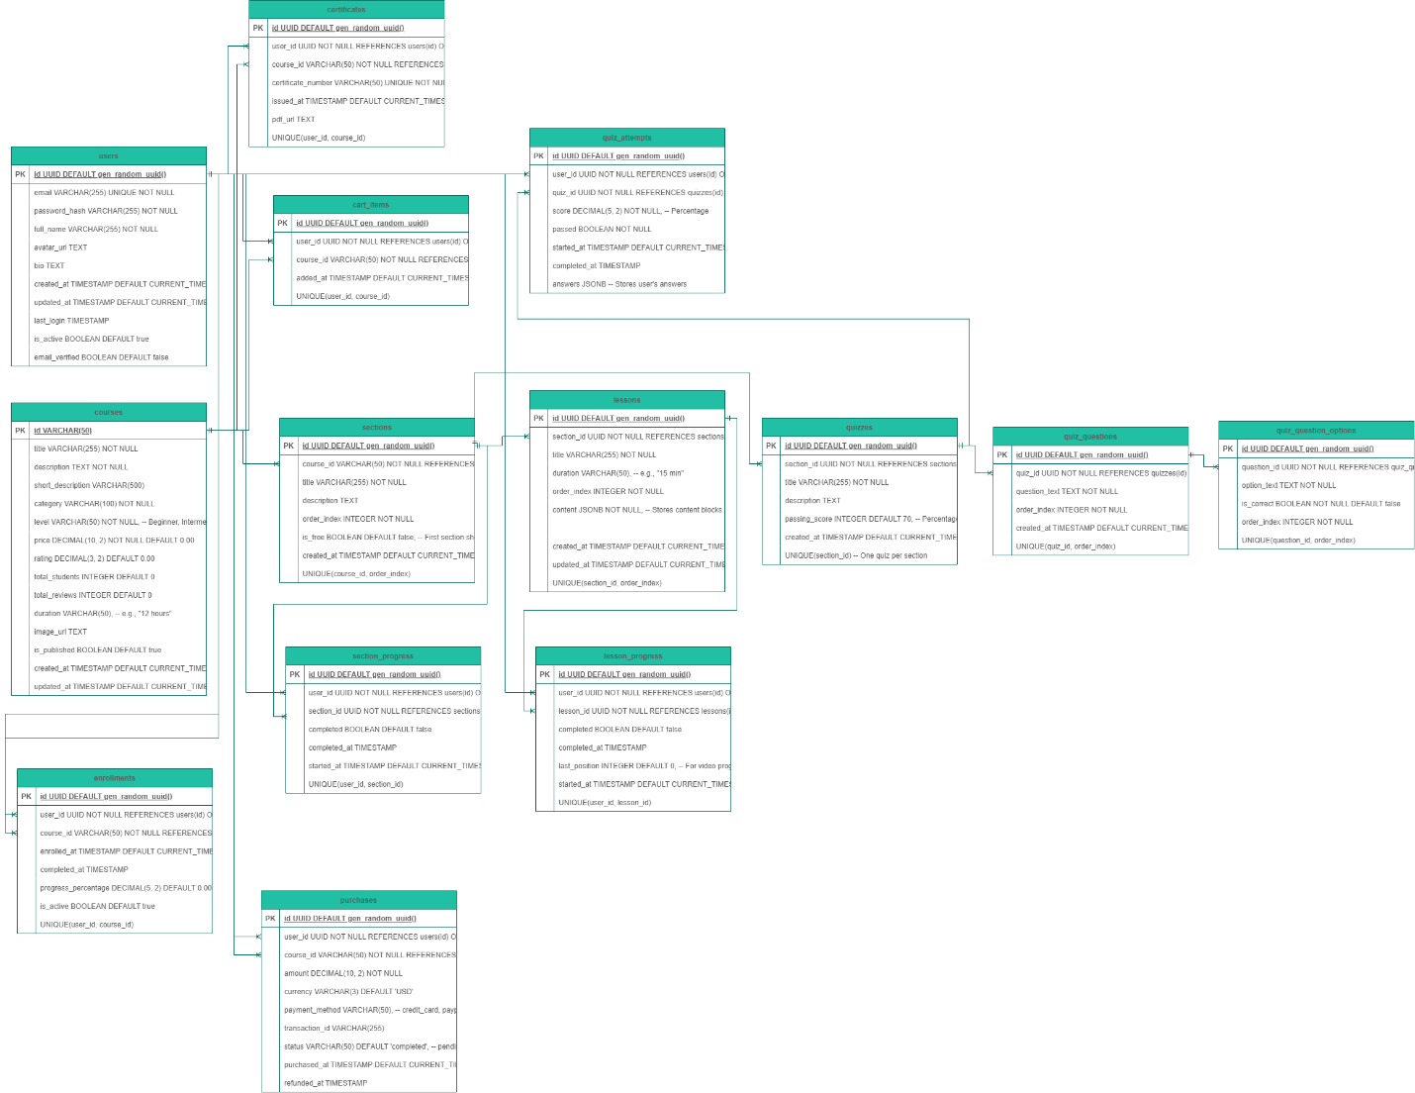

  - Wykorzystane technologie i biblioteki
- Spring boot starter – konfiguracja I uruchamianie aplikacji
- Spring Web – tworzenie REST API
- Spring Data JPA – dostęp do bazy danych
- PostgreSQL driver – połączenie z bazą PostgreSQL
- Spring Security – Zabezpieczenia
- Spring OAuth2 Client – logowanie przez OAuth2
- Spring Autorization Server – obsługa OAuth2
- Stripe Java SDK – Integracjs płatności Stripe
- Spring Boot Test – Testy jednostkowe i integracyjne
- Spring Security Test – Testowanie zabezpiecen
- JaCoCo – Pomiar pokrycia kodu testami

- Implementacja funkcjonalności
- OAuth2
W systemie zaimplementowano mechanizm logowania użytkowników z wykorzystaniem standardu OAuth 2.0. Funkcjonalność została zrealizowana przy użyciu frameworka Spring Security oraz modułu Spring OAuth2 Client. Dostawcą usług uwierzytelniania jest Google. Implementacja uwierzytelniania znajduje się w klasie SecurityConfig
package org.example.backend.config;
import java.util.List;
import org.springframework.context.annotation.Bean;
import org.springframework.context.annotation.Configuration;
import org.springframework.security.config.Customizer;
import org.springframework.security.config.annotation.web.builders.HttpSecurity;
import org.springframework.security.crypto.bcrypt.BCryptPasswordEncoder;
import org.springframework.security.crypto.password.PasswordEncoder;
import org.springframework.security.web.SecurityFilterChain;
import org.springframework.web.cors.CorsConfiguration;
import org.springframework.web.cors.CorsConfigurationSource;
import org.springframework.web.cors.UrlBasedCorsConfigurationSource;
@Configuration
public class SecurityConfig {
@Bean
public PasswordEncoder passwordEncoder() {
return new BCryptPasswordEncoder();
}
@Bean
public SecurityFilterChain filterChain(HttpSecurity http) throws Exception {
http
.cors(Customizer.withDefaults())
.csrf(csrf -> csrf.disable())
.authorizeHttpRequests(auth -> auth
.requestMatchers(
"/",
"/login/**",
"/oauth2/**",
"/api/courses/**",
"/api/sections/**",
"/api/lessons/**",
"/api/quizzes/**",
"/api/payments/checkout",
"/api/payments/confirm-stripe",
"/api/payments/offline",
"/courses/**"
).permitAll()
.requestMatchers(
"/users/me",
"/api/cart/**",
"/api/purchases/**",
"/api/progress/**",
"/api/section-quizzes/**"
).authenticated()
.anyRequest().authenticated()
)
.oauth2Login(oauth2 -> oauth2
.defaultSuccessUrl(
"http://localhost:5173/dashboard",
true
)
)
.logout(logout -> logout
.logoutSuccessUrl("http://localhost:5173")
);
return http.build();
}
@Bean
public CorsConfigurationSource corsConfigurationSource() {
CorsConfiguration configuration =
new CorsConfiguration();
configuration.setAllowedOrigins(
List.of("http://localhost:5173")
);
configuration.setAllowedMethods(
List.of(
"GET",
"POST",
"PUT",
"DELETE",
"OPTIONS"
)
);
configuration.setAllowedHeaders(
List.of("*")
);
configuration.setAllowCredentials(true);
UrlBasedCorsConfigurationSource source =
new UrlBasedCorsConfigurationSource();
source.registerCorsConfiguration(
"/**",
configuration
);
return source;
}
}

- Obsługa płatności elektronicznych (Sandbox)

W aplikacji zaimplementowano obsługę płatności elektronicznych z wykorzystaniem systemu Stripe w środowisku testowym. Integracja została wykonana w klasie PaymentController.
package org.example.backend.controller;
import com.stripe.Stripe;
import com.stripe.model.checkout.Session;
import com.stripe.param.checkout.SessionCreateParams;
import org.example.backend.entity.Payment;
import org.example.backend.entity.PaymentMethod;
import org.example.backend.entity.PaymentStatus;
import org.example.backend.entity.User;
import org.example.backend.repository.PaymentRepository;
import org.example.backend.repository.UserRepository;
import org.example.backend.service.UserPurchaseService;
import org.springframework.beans.factory.annotation.Value;
import org.springframework.security.oauth2.client.authentication.OAuth2AuthenticationToken;
import org.springframework.web.bind.annotation.*;
import java.math.BigDecimal;
import java.util.List;
import java.util.Map;
@RestController
@RequestMapping("/api/payments")
public class PaymentController {
private final PaymentRepository paymentRepository;
private final UserPurchaseService userPurchaseService;
private final UserRepository userRepository;
@Value("${stripe.secret-key}")
private String stripeSecretKey;
@Value("${stripe.success-url}")
private String successUrl;
@Value("${stripe.cancel-url}")
private String cancelUrl;
public PaymentController(
PaymentRepository paymentRepository,
UserPurchaseService userPurchaseService,
UserRepository userRepository
) {
this.paymentRepository = paymentRepository;
this.userPurchaseService = userPurchaseService;
this.userRepository = userRepository;
}
@PostMapping("/checkout")
public Map<String, String> createCheckoutSession(
@RequestBody CheckoutRequest request
) throws Exception {
Stripe.apiKey = stripeSecretKey;
SessionCreateParams params =
SessionCreateParams.builder()
.setMode(SessionCreateParams.Mode.PAYMENT)
.setSuccessUrl(successUrl)
.setCancelUrl(cancelUrl)
.addLineItem(
SessionCreateParams.LineItem.builder()
.setQuantity(1L)
.setPriceData(
SessionCreateParams.LineItem.PriceData.builder()
.setCurrency("usd")
.setUnitAmount(request.amount())
.setProductData(
SessionCreateParams.LineItem.PriceData.ProductData.builder()
.setName(request.courseTitle())
.build()
)
.build()
)
.build()
)
.putMetadata("courseId", request.courseId().toString())
.putMetadata("userId", request.userId().toString())
.build();
Session session = Session.create(params);
Payment payment = new Payment();
payment.setUserId(request.userId());
payment.setCourseId(request.courseId());
payment.setAmount(BigDecimal.valueOf(request.amount()).movePointLeft(2));
payment.setMethod(PaymentMethod.STRIPE);
payment.setStatus(PaymentStatus.PENDING);
payment.setStripeSessionId(session.getId());
paymentRepository.save(payment);
return Map.of("url", session.getUrl());
}
@PostMapping("/confirm-stripe")
public Payment confirmStripePayment(
@RequestBody ConfirmStripeRequest request
) throws Exception {
Stripe.apiKey = stripeSecretKey;
Session session = Session.retrieve(request.sessionId());
if (!"paid".equals(session.getPaymentStatus())) {
throw new RuntimeException("Stripe payment is not paid");
}
Payment payment = paymentRepository
.findByStripeSessionId(request.sessionId())
.orElseThrow(() -> new RuntimeException("Payment not found"));
if (payment.getStatus() != PaymentStatus.PAID) {
payment.setStatus(PaymentStatus.PAID);
payment.setStripePaymentIntentId(session.getPaymentIntent());
paymentRepository.save(payment);
userPurchaseService.purchaseCourse(
payment.getUserId(),
payment.getCourseId(),
payment.getAmount()
);
}
return payment;
}
@PostMapping("/offline")
public Payment createOfflinePayment(
@RequestBody OfflinePaymentRequest request
) {
Payment payment = new Payment();
payment.setUserId(request.userId());
payment.setCourseId(request.courseId());
payment.setAmount(request.amount());
payment.setMethod(PaymentMethod.OFFLINE);
payment.setStatus(PaymentStatus.AWAITING_ADMIN_APPROVAL);
payment.setAdminNote(request.note());
return paymentRepository.save(payment);
}
@GetMapping("/admin/pending")
public List<Payment> getPendingOfflinePayments(
OAuth2AuthenticationToken authentication
) {
requireAdmin(authentication);
return paymentRepository.findByStatus(
PaymentStatus.AWAITING_ADMIN_APPROVAL
);
}
@PostMapping("/admin/{id}/approve")
public Payment approveOfflinePayment(
@PathVariable Long id,
OAuth2AuthenticationToken authentication
) {
requireAdmin(authentication);
Payment payment = paymentRepository.findById(id)
.orElseThrow(() -> new RuntimeException("Payment not found"));
if (payment.getStatus() == PaymentStatus.PAID) {
return payment;
}
payment.setStatus(PaymentStatus.PAID);
Payment saved = paymentRepository.save(payment);
userPurchaseService.purchaseCourse(
payment.getUserId(),
payment.getCourseId(),
payment.getAmount()
);
return saved;
}
@PostMapping("/admin/{id}/reject")
public Payment rejectOfflinePayment(
@PathVariable Long id,
@RequestBody(required = false) RejectPaymentRequest request,
OAuth2AuthenticationToken authentication
) {
requireAdmin(authentication);
Payment payment = paymentRepository.findById(id)
.orElseThrow(() -> new RuntimeException("Payment not found"));
payment.setStatus(PaymentStatus.REJECTED);
if (request != null && request.note() != null) {
payment.setAdminNote(request.note());
}
return paymentRepository.save(payment);
}
private void requireAdmin(OAuth2AuthenticationToken authentication) {
if (authentication == null) {
throw new RuntimeException("Admin login required");
}
String email = authentication.getPrincipal().getAttribute("email");
User user = userRepository.findByEmail(email)
.orElseThrow(() -> new RuntimeException("User not found"));
if (!"ADMIN".equals(user.getRole())) {
throw new RuntimeException("Admin access required");
}
}
public record CheckoutRequest(
Long userId,
Long courseId,
String courseTitle,
Long amount
) {}
public record ConfirmStripeRequest(
String sessionId
) {}
public record OfflinePaymentRequest(
Long userId,
Long courseId,
BigDecimal amount,
String note
) {}
public record RejectPaymentRequest(
String note
) {}
}

- Obsługa scenariuszy negatywnych płatności
System uwzględnia również sytuacje, w których płatność nie zostanie poprawnie zrealizowana. Przykładowe scenariusze negatywne obsługiwane przez system:
Scenariusz | Reakcja systemu
Użytkownik anuluje płatność | Stripe przekierowuje użytkownika na cancelUrl, a płatność nie zostaje zatwierdzona.
Płatność nie ma statusu paid | Backend zgłasza błąd i nie przypisuje kursu użytkownikowi.
Brak płatności w bazie | System zgłasza błąd Payment not found.
Ponowne potwierdzenie tej samej płatności | System sprawdza status i nie wykonuje ponownego zakupu, jeśli płatność ma już status PAID.
Odrzucenie płatności offline przez administratora | Status płatności zostaje zmieniony na REJECTED.

- Zatwierdzanie płatności offline
Funkcjonalność została zaimplementowana w tym samym kontrolerze PaymentController.
Użytkownik może utworzyć zgłoszenie płatności offline za pomocą endpointu:
POST /api/payments/offline
Podczas tworzenia płatności offline system zapisuje:
- identyfikator użytkownika,
- identyfikator kursu,
- kwotę płatności,
- metodę płatności OFFLINE,
- notatkę użytkownika lub administratora,
- status AWAITING_ADMIN_APPROVAL.
Taka płatność nie daje użytkownikowi automatycznie dostępu do kursu. Wymaga ręcznej weryfikacji przez administratora.
Administrator może pobrać listę oczekujących płatności offline przez endpoint:
GET /api/payments/admin/pending
Dostęp do tej funkcji jest zabezpieczony metodą requireAdmin(), która sprawdza, czy zalogowany użytkownik ma rolę:
ADMIN
Po weryfikacji administrator może zatwierdzić płatność:
POST /api/payments/admin/{id}/approve
W takim przypadku system:
- zmienia status płatności na PAID,
- zapisuje zmianę w bazie danych,
- przypisuje kurs do użytkownika za pomocą userPurchaseService.purchaseCourse(...).
Administrator może również odrzucić płatność:
POST /api/payments/admin/{id}/reject
Wtedy status płatności zostaje ustawiony na:
REJECTED
a opcjonalna notatka administratora zostaje zapisana w polu adminNote.
Funkcjonalność płatności offline umożliwia obsługę sytuacji, w których użytkownik dokonuje płatności poza systemem elektronicznym, np. przelewem tradycyjnym, a administrator ręcznie potwierdza otrzymanie środków.

- Testowanie aplikacji
W celu zapewnienia poprawności działania systemu przeprowadzono testy jednostkowe oraz integracyjne. Testy zostały wykonane z wykorzystaniem frameworków JUnit 5, Spring Boot Test oraz Mockito. Do analizy pokrycia kodu testami wykorzystano narzędzie JaCoCo.
Celem testów było sprawdzenie poprawności działania logiki biznesowej, komunikacji z bazą danych oraz poprawności działania endpointów REST.
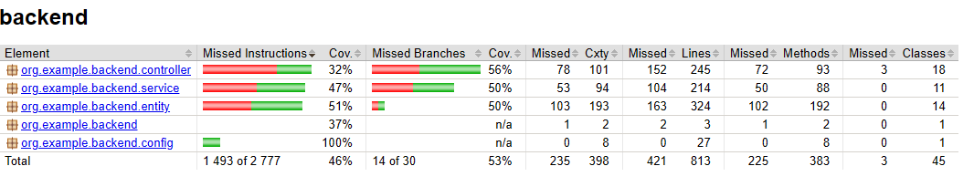
W projekcie osiągnięto pokrycie kodu testami na poziomie 46%.

- Podsumowanie
Celem projektu było stworzenie internetowej platformy która:
- Implementuje wzorzec MVC/REST API
- Zawiera funkcjonalność:
  - logowania z użyciem social media (OAuth2)
  - Integrację z systemem płatności elektronicznych (Sandbox).
  - Możliwość zatwierdzenia płatności offline przez administratora.
  - Zawiera automatyczne testy jednostkowe oraz integracyjne
Cel ten został osiągnięty, jedynie pokrycie kodu testami jest zbyt niskie – 46% zamiast wymaganych 50%.

